Отчет по практическому занятию 3.4.
Тема: Настройка политики безопасности
Цель работы: изучить механизмы настройки параметров безопасности операционной системы Windows, освоить средства локальной политики безопасности, политики аудита и ограниченного использования программ, а также научиться анализировать влияние этих настроек на защищённость информационной системы.
Краткие теоретические сведения
Меры административного уровня информационной безопасности
Главная цель мер административного уровня – сформировать программу работ в области информационной безопасности и обеспечить её выполнение, выделяя необходимые ресурсы и контролируя состояние дел. Основой программы является политика безопасности, отражающая подход организации к защите своих информационных активов.
Политика безопасности строится на основе анализа рисков, которые признаются реальными для информационной системы организации. После анализа рисков и определения стратегии защиты составляется программа обеспечения информационной безопасности, под которую выделяются ресурсы, назначаются ответственные, определяется порядок контроля.
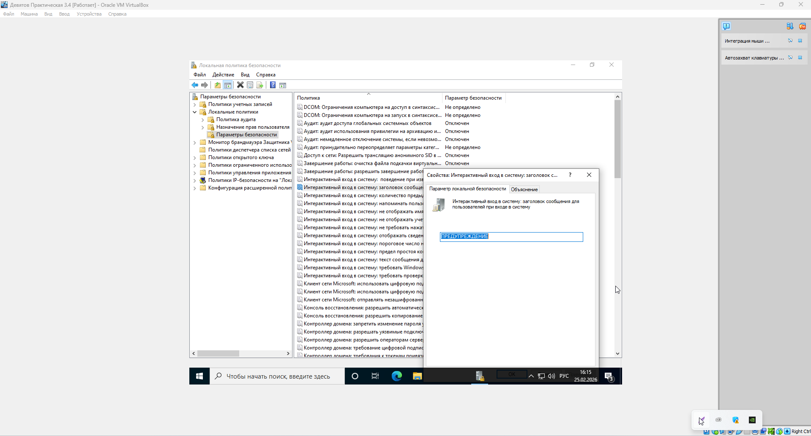
Рисунок 1 – Настройка параметров безопасности, относящихся к интерактивному входу.
1) Правовое обоснование для преследования злоумышленников. Предупреждает о недопустимости несанкционированного доступа.
2) Аналогично заголовку, служит для информирования о политике конфиденциальности и ответственности.
3) Предотвращает атаки типа «перехват пароля» программами окна входа, так как эта комбинация обрабатывается на системном уровне и не может быть перехвачена обычным приложением.
4) Затрудняет злоумышленникам задачу подбора имени учетной записи, так как он не видит даже последнего использованного имени.
5) Снижает риск использования просроченных паролей и внезапной блокировки учетной записи, что может привести к отказу в обслуживании для пользователя.

3. Исследование дополнительных параметров безопасности.
По каждому параметру необходимо указать:
- Полное название параметра;
Восстановление системы: разрешать восстановление системы в безопасном режиме.
- Краткое описание (что контролирует);
Данный параметр политики определяет, разрешено ли выполнять восстановление системы с помощью точки восстановления, когда компьютер работает в безопасном режиме. Обычно восстановление системы из безопасного режима технически возможно, но этот параметр позволяет администраторам запретить его, чтобы предотвратить случайное восстановление системы в упрощенном режиме загрузки.
- Возможные значения и их влияние;
Включен: восстановление системы из безопасного режима разрешено. Администраторы смогут откатить состояние системы к выбранной точке восстановления даже при загрузке с минимальным набором драйверов и служб.
Отключен: восстановление системы из безопасного режима запрещено. Если пользователь или администратор попытается запустить средство восстановления в безопасном режиме, операция будет заблокирована и появится сообщение о том, что восстановление системы недоступно из этого режима.
- Чем может угрожать неправильное определение данного параметра;
Если параметр включен злоумышленник, получивший физический доступ к компьютеру, может: загрузиться в безопасном режиме; запустить восстановление системы; откатить систему к более ранней дате.
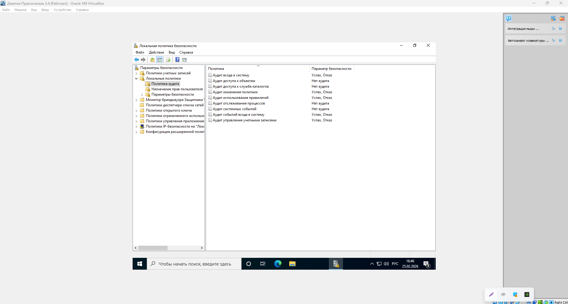
Рисунок 2 – Настройка политики аудита.

5. Дополнительные параметры аудита и настройка журнала событий.
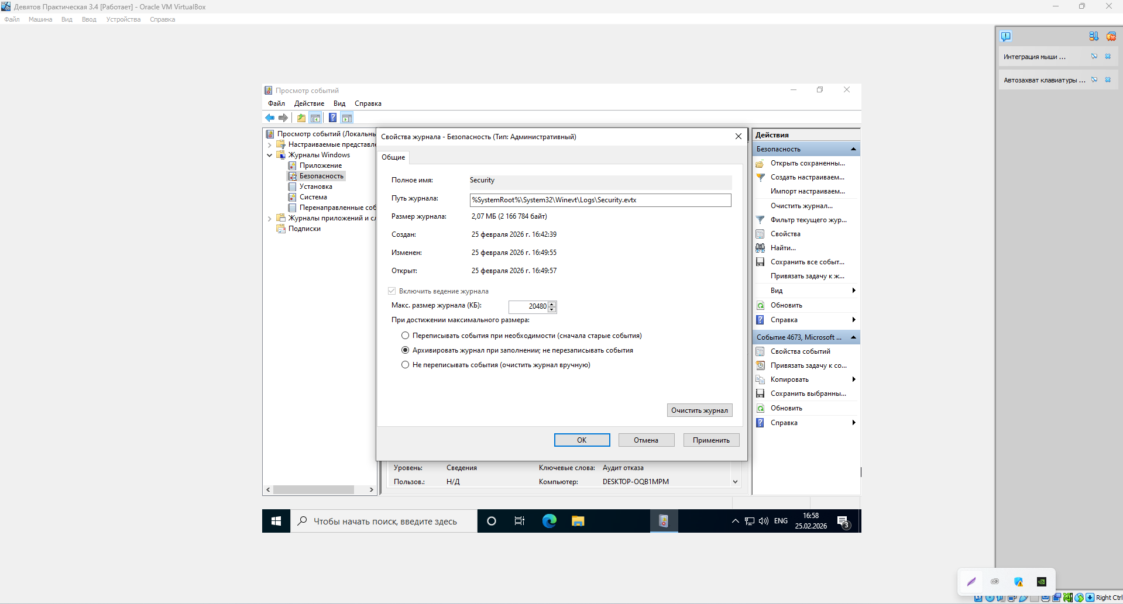
Рисунок 3 – Свойства журнала.
1. Можно изменить: максимальный размер журнала; перезаписывать события по мере необходимости; архивация журнала при переполнении; не перезаписывать события.
2. Путь журнала: %SystemRoot%\System32\Winevt\Logs\Stcurity.evtx

6. Просмотр событий безопасности.
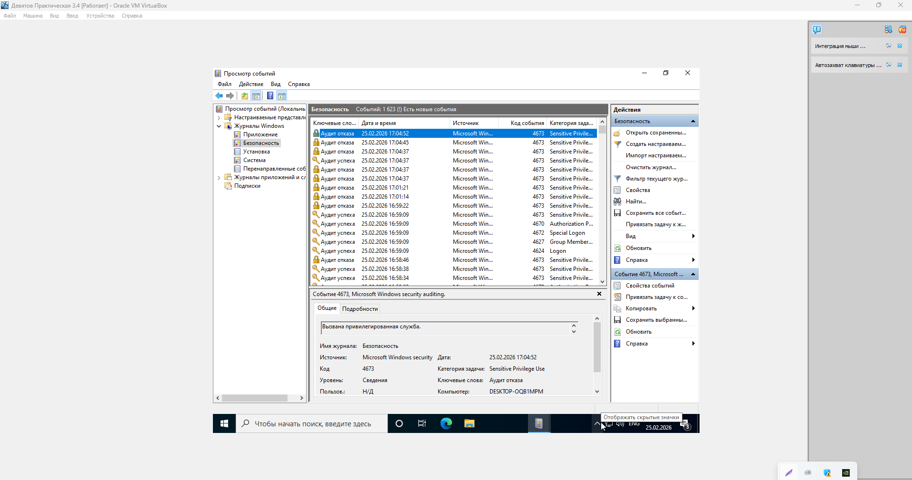
Рисунок 4 – Окно со списком событий.

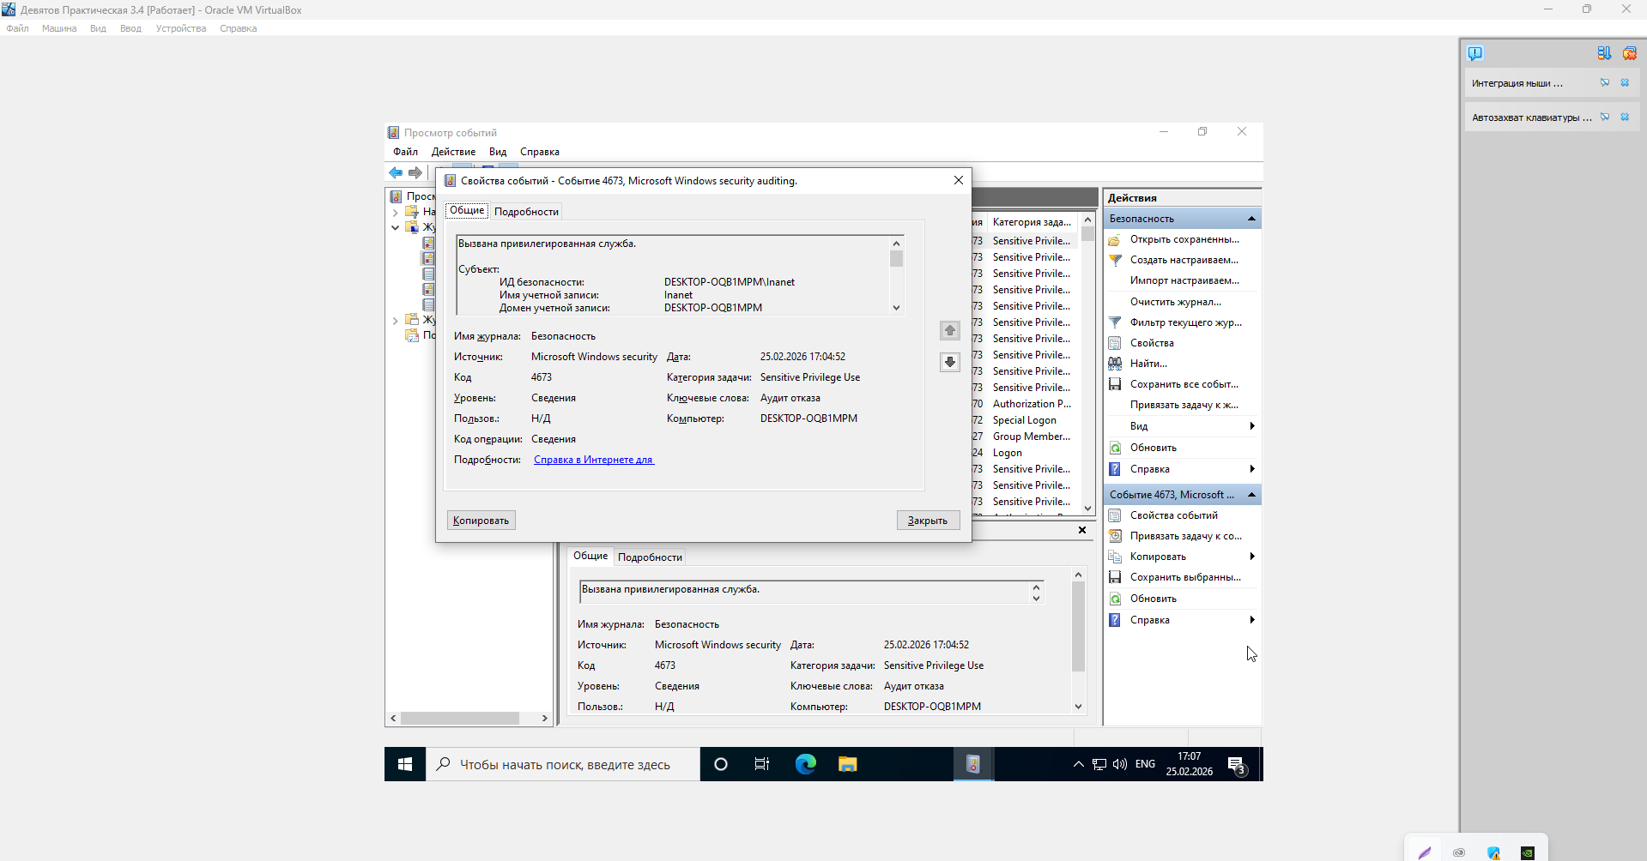
Рисунок 5 – Окно свойств выбранного события с полным описанием.
7. Настройка политики ограниченного использования программ (SRP).

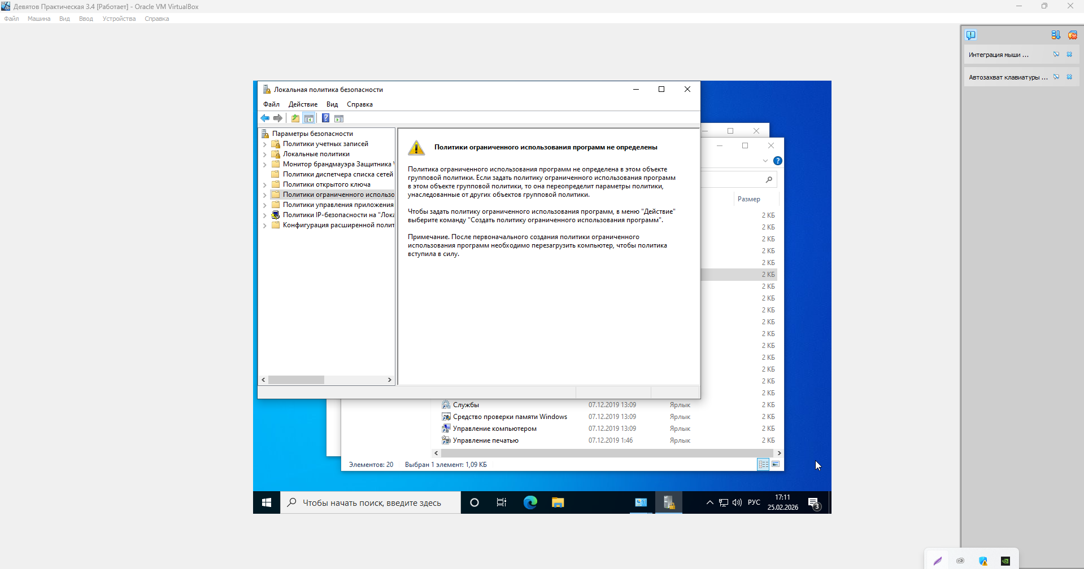
Рисунок 6 – Уровни безопасности.

